**Nom : Mohammed**

**Prénom : Zizaan**

**Filière : TSDI**

**Année Universitaire : 2022/2023**

**Rapport du projet**

**HTML 5/CSS :**

**Sommaire :**

* **Remerciement**
* **Problématique**
* **But de Projet**
* **Description des logiciels utilisés**
* **Description des langages utilisés**
* **Maquette**
* **Réalisation du projet**
* **Les pages de Site**
* **Conclusion**

**Remerciement :**

Je tenais à vous exprimer ma sincère gratitude pour toutes les opportunités et le soutien précieux que j'ai reçus tout au long de mon parcours à MultiHexa. Alors que nous approchons de la fin du semestre, je souhaite prendre un moment pour vous remercier du fond du cœur pour tout ce que vous avez fait pour moi. Votre engagement envers l'excellence académique et votre soutien constant ont contribué à ma croissance personnelle et à mon développement en tant qu'étudiant. Je suis impatient de présenter mon projet de fin de semestre, qui reflète les connaissances et les compétences que j'ai acquises grâce à votre encadrement. Votre impact positif sur ma vie et ma formation est inestimable, et je suis reconnaissant d'avoir eu l'occasion de faire partie de la communauté de MultiHexa.

**Problématique**

Un site web de commerce électronique axé sur la vente, la réparation et l'achat de produits technologiques peut résoudre plusieurs problèmes à la fois pour les entreprises et les consommateurs. Voici quelques problèmes courants que ce type de site web peut résoudre :

Accès limité : Les magasins physiques peuvent avoir un inventaire limité ou ne pas être facilement accessibles pour tous. Un site web de commerce électronique offre une plateforme où les utilisateurs peuvent accéder à un large éventail de produits technologiques de n'importe où et à tout moment.

Comparaison et recherche : L'achat de produits technologiques nécessite souvent de la recherche et de la comparaison pour prendre une décision éclairée. Un site web de commerce électronique peut fournir des descriptions détaillées des produits, des spécifications, des avis clients et des évaluations, permettant aux utilisateurs de comparer différents produits et de faire des choix éclairés.

Confort : Les achats en ligne offrent une commodité et permettent de gagner du temps. Les utilisateurs peuvent parcourir différents produits technologiques, comparer les prix et effectuer des achats sans avoir besoin de visiter plusieurs magasins physiques.

Prix compétitifs : Les plates-formes en ligne permettent aux entreprises d'atteindre un public plus large, ce qui entraîne une augmentation de la concurrence. Cette concurrence peut se traduire par des prix compétitifs, bénéficiant ainsi aux consommateurs qui peuvent trouver de meilleures offres et des réductions.

Variété de produits : Un site web de commerce électronique peut offrir une large gamme de produits technologiques provenant de différentes marques et catégories. Les utilisateurs peuvent explorer une sélection diversifiée, y compris les derniers modèles et versions.

Services de réparation : En plus de la vente de produits, un site web de commerce électronique qui propose des services de réparation peut fournir une solution pour les clients confrontés à des problèmes techniques avec leurs appareils. Ils peuvent facilement trouver des options de réparation, obtenir des estimations et lancer le processus de réparation via le site web.

Vente de dispositifs d'occasion : Le site web peut également faciliter la vente de dispositifs technologiques d'occasion. Les utilisateurs peuvent répertorier leurs appareils à vendre, offrant ainsi une plateforme aux particuliers pour trouver des acheteurs potentiels et mener à bien le processus de vente de manière pratique.

Confiance et sécurité : Les sites web de commerce électronique réputés accordent une grande importance à la sécurité des utilisateurs et proposent des options de paiement sécurisées, protégeant les informations sensibles lors des transactions. De plus, les sites web de confiance ont souvent des politiques de retour et un service client, garantissant une expérience d'achat et de réparation satisfaisante.

En résumé, un site web de commerce électronique axé sur la vente, la réparation et l'achat de produits technologiques peut simplifier le processus, offrir de la commodité, proposer une large gamme d'options et créer une plateforme de confiance pour que les utilisateurs puissent répondre à leurs besoins liés à la technologie.

*But du Projet :*

L'objectif de ce projet de fin de semestre était de concevoir et de développer un site web complet en utilisant HTML et CSS pour la vente, la réparation et l'échange d'appareils électroniques. Le site vise à offrir une expérience utilisateur fluide, comprenant une page principale avec des produits en vedette et les derniers produits, une offre exclusive, des témoignages de clients, des pages individuelles de produits avec des descriptions et des options de stockage, et un pied de page contenant les informations de l'entreprise, un lien d'affiliation, des liens vers les pages de médias sociaux, ainsi que les logos de l'App Store et du Play Store. De plus, l'en-tête comprend le logo de l'entreprise et des options de navigation pour Accueil, Produits, À propos, Contact et Compte, avec une icône de panier pour accéder au panier.

*Description des logiciels utilisés :*

Le projet a été réalisé sur Visual Studio Code, Visual Studio Code est un éditeur qui supporte de nombreux langages dynamiques (Perl, PHP, Python, Ruby, TCL, JavaScript, CSS, HTML et XML) et de nombreux modèles de programmation (Django, Template-Toolkit, etc.). Cette application comporte de nombreux outils d'édition très pratiques tels que la complétion et l'indentation automatiques, le surlignage syntaxique, le vérificateur et le comparateur de fichiers, l'enregistrement de macros, etc…

La création du logo est créée sur Adobe Illustrator c’est un logiciel de graphisme vectoriel. Il fait partie de la famille Adobe, peut être utilisé seul ou en complément de Photoshop et fournit de puissants outils de dessin vectoriel. Les images vectorielles sont constituées de courbes générées par des formules mathématiques. L'un des principaux outils d'Illustrator est la "plume" qui vous permet de dessiner des courbes avec un aspect parfait grâce au placement de points d'ancrage et de tangentes qui modifieront la courbure. L'un des avantages des images vectorielles est qu'elles sont indépendantes de la résolution, ce qui signifie qu'elles ne perdent pas en qualité lors d'un zoom avant. Adapté à la fois à la création de documents papier et d'illustrations pour Internet (logos, affiches, etc.), ce logiciel s'adresse au marché professionnel, il intègre de nombreuses options spécifiques pour gagner en productivité.

*Description des langages utilisés :*

*HTML :* Le langage de balisage hypertexte, ou HTML, est le langage de balisage standard pour les documents conçus pour être affichés dans un navigateur Web. Il peut être assisté par des technologies telles que les feuilles de style en cascade (CSS) et des langages de script tels que JavaScript.

Les navigateurs Web reçoivent des documents HTML d'un serveur Web ou d'un stockage local et restituent les documents dans des pages Web multimédias. HTML décrit la structure d'une page Web de manière sémantique et inclut à l'origine des indices pour l'apparence du document.

Les éléments HTML sont les blocs de construction des pages HTML. Avec les constructions HTML, des images et d'autres objets tels que des formulaires interactifs peuvent être intégrés dans la page rendue. HTML fournit un moyen de créer des documents structurés en indiquant la sémantique structurelle du texte tel que les titres, les paragraphes, les listes, les liens, les citations et d'autres éléments. Les éléments HTML sont délimités par des balises, écrites à l'aide de crochets angulaires. Des balises telles que < IMG /> et <input /> introduisent directement du contenu dans la page. D'autres balises telles que <p> entourent et fournissent des informations sur le texte du document et peuvent inclure d'autres balises en tant que sous-éléments. Les navigateurs n'affichent pas les balises HTML, mais les utilisent pour interpréter le contenu de la page.

HTML peut intégrer des programmes écrits dans un langage de script tel que JavaScript, ce qui affecte le comportement et le contenu des pages Web. L'inclusion de CSS définit l'apparence et la mise en page du contenu. Le World Wide Web Consortium (W3C), ancien mainteneur du HTML et mainteneur actuel des normes CSS, a encouragé l'utilisation du CSS par rapport au HTML de présentation explicite depuis 1997.

*CSS :* Les feuilles de style en cascade (CSS) sont un langage de feuille de style utilisé pour décrire la présentation d'un document écrit dans un langage de balisage tel que HTML. CSS est une technologie de base du World Wide Web, aux côtés de HTML et JavaScript.

CSS est conçu pour permettre la séparation de la présentation et du contenu, y compris la mise en page, les couleurs et les polices. Cette séparation peut améliorer l'accessibilité du contenu, offrir plus de flexibilité et de contrôle dans la spécification des caractéristiques de présentation, permettre à plusieurs pages Web de partager le formatage en spécifiant le CSS pertinent dans un fichier .CSS séparé, ce qui réduit la complexité et la répétition du contenu structurel et permet le fichier .CSS à mettre en cache pour améliorer la vitesse de chargement des pages entre les pages qui partagent le fichier et sa mise en forme.

La séparation du formatage et du contenu permet également de présenter la même page de balisage dans différents styles pour différentes méthodes de rendu, comme à l'écran, en version imprimée, vocalement (via un navigateur vocal ou un lecteur d'écran) et en braille. Appareils tactiles. CSS a également des règles pour le formatage alternatif si le contenu est accessible sur un appareil mobile.

Le nom en cascade provient du schéma de priorité spécifié pour déterminer quelle règle de style s'applique si plusieurs règles correspondent à un élément particulier. Ce schéma de priorité en cascade est prévisible.

Les spécifications CSS sont maintenues par le World Wide Web Consortium (W3C). Le texte/CSS de type média Internet (type MIME) est enregistré pour une utilisation avec CSS par RFC 2318 (mars 1998). Le W3C gère un service de validation CSS gratuit pour les documents CSS.

En plus du HTML, d'autres langages de balisage prennent en charge l'utilisation de CSS, notamment XHTML, plain XML, SVG et XUL.

**Maquette :**

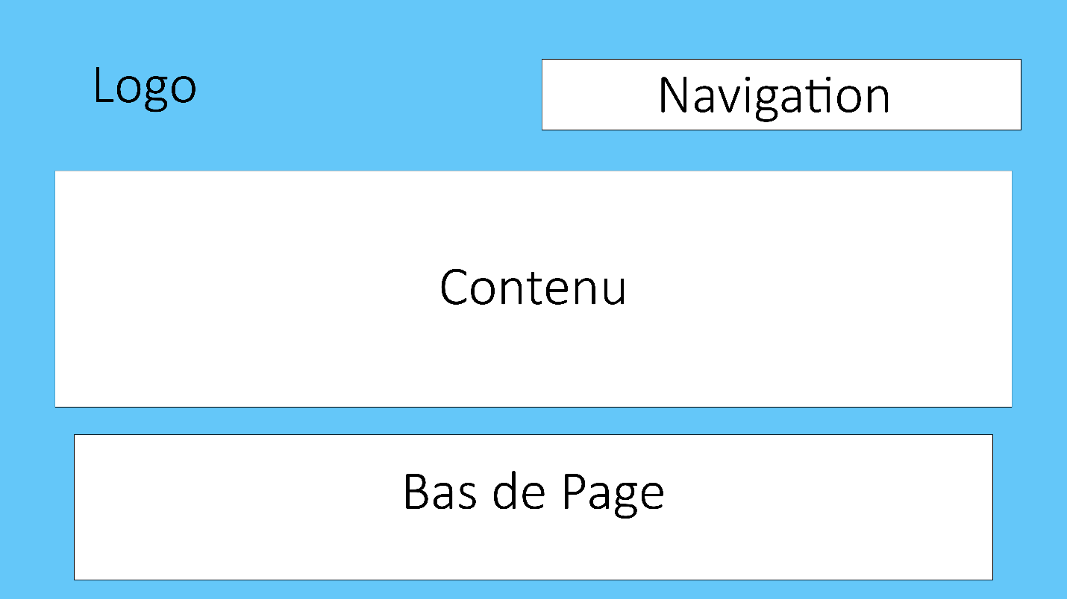

**Réalisation du projet :**

Ce projet HTML/CSS contient plusieurs interfaces qui sont définies à l'aide de balises HTML et stylisées à l'aide de règles CSS. Voici une explication des différentes interfaces :

**Les pages du site :**

***Page principale (Main page) FIGURE1 :***

*En-tête (header) :*

Contient une barre de navigation (navbar) avec un logo et des liens vers différentes pages du site.

Comprend également une icône de panier (cart) qui renvoie à la page du panier.

La barre de navigation est stylisée à l'aide de classes CSS telles que "container", "logo", "nav", et "btn".

*Section des produits en vedette (Featured Products) :*

Affiche une liste de produits en vedette avec des images, des titres, des évaluations (rating) et des prix.

Chaque produit est enveloppé dans une balise d'ancre (a) pour créer un lien vers la page de détails du produit.

Les évaluations sont représentées à l'aide de l'icône d'étoile (fa fa-star) de Font Awesome.

Les produits sont disposés en utilisant une grille de colonnes (col-4).

*Section des derniers produits (Latest Products) :*

Similaire à la section des produits en vedette, mais affiche une liste des derniers produits ajoutés.

Utilise également une grille de colonnes (col-4) pour organiser les produits.

*Section des catégories (Categories) :*

Affiche une liste d'images représentant différentes catégories.

Les images sont enveloppées dans une grille de colonnes (col-3).

*Autres éléments :*

Le fichier "style.css" est lié au document HTML pour appliquer des styles personnalisés.

Plusieurs fichiers de ressources externes sont inclus, tels que des polices Google, une feuille de style Font Awesome et des images pour les produits et les catégories.

Ces interfaces constituent les principales parties de ce projet HTML/CSS et permettent de créer un site Web pour la vente et la présentation de produits électroniques.

***Page de produits (Products page) FIGURE2 :***

Ce projet HTML/CSS comprend une interface avec les éléments suivants :

*En-tête (Header) :*

Contient une barre de navigation (navbar) avec un logo de l'entreprise.

La barre de navigation comporte des liens vers différentes pages du site, tels que l'accueil, les produits, À propos, la réparation/vente et le compte utilisateur.

Une icône de panier est également présente pour accéder à la page du panier.

*Liste des produits (Product list) :*

Utilise une grille de colonnes (col-4) pour afficher les produits.

Chaque produit est composé d'une image, d'un titre, d'une évaluation en étoiles (rating) et d'un prix.

Les évaluations sont représentées à l'aide de l'icône d'étoile (fa fa-star) de Font Awesome.

*Options de tri (Sort by) :*

Une rangée (row) avec une classe spécifique (row-2) contient un titre indiquant "All Products" (Tous les produits) et une liste déroulante (select).

La liste déroulante permet de trier les produits par défaut, par prix, par popularité, par évaluation et par vente.

*Conteneur (Container) :*

Englobe tous les éléments de la page pour les organiser et les mettre en forme.

L'interface de ce projet vise à offrir aux utilisateurs une expérience fluide pour parcourir les produits et les trier selon leurs préférences. L'en-tête facilite la navigation entre les différentes sections du site, tandis que la liste des produits présente les informations essentielles pour chaque article.

Cette interface permet aux utilisateurs de naviguer sur le site, d'afficher les détails des produits individuels, de sélectionner des options et d'ajouter des articles au panier. Les produits associés offrent des suggestions supplémentaires, tandis que le pied de page fournit des informations complémentaires et des liens utiles.

***Page de produit détaillée (Product details page) FIGURE3 :***

***Cette partie du projet HTML/CSS comprend une interface avec les éléments suivants :***

*En-tête (header) :*

La partie <head> contient les métadonnées du document et les liens vers les fichiers de style.

La balise <title> définit le titre de la page.

L'en-tête contient une barre de navigation (navbar) avec un logo de l'entreprise et des liens vers différentes pages du site, tels que l'accueil, les produits, À propos, la réparation/vente et le compte utilisateur.

Il y a également une icône de panier qui redirige vers la page du panier.

*Détails du produit individuel (single-product) :*

Cette section présente les détails d'un produit spécifique.

Il y a une image principale du produit (col-2) et des images supplémentaires (small-img-col) qui peuvent être consultées en cliquant dessus.

Les détails du produit comprennent le nom, le prix, une liste déroulante pour sélectionner la capacité de stockage, un champ de saisie pour la quantité et un bouton "Ajouter au panier".

Une brève description du produit est également fournie.

*Produits associés (related products) :*

Une section présente une liste de produits similaires ou connexes.

Chaque produit est affiché avec une image, un titre, une évaluation en étoiles et un prix.

*Pied de page (footer) :*

Le pied de page comprend plusieurs colonnes avec des informations supplémentaires.

Il y a des colonnes pour télécharger l'application, afficher le logo de l'entreprise et sa description, des liens utiles, et les liens vers les réseaux sociaux.

Le pied de page se termine par un texte de droits d'auteur.

Le projet utilise également des styles CSS pour mettre en forme les éléments de l'interface, tels que la police de caractère, les couleurs, la disposition en grille, etc.

Cette interface permet aux utilisateurs de naviguer sur le site, de visualiser les détails d'un produit spécifique, de sélectionner des options et d'ajouter des articles au panier. Les produits associés offrent des suggestions supplémentaires, tandis que le pied de page fournit des informations complémentaires et des liens utiles.

***Figure1 :***

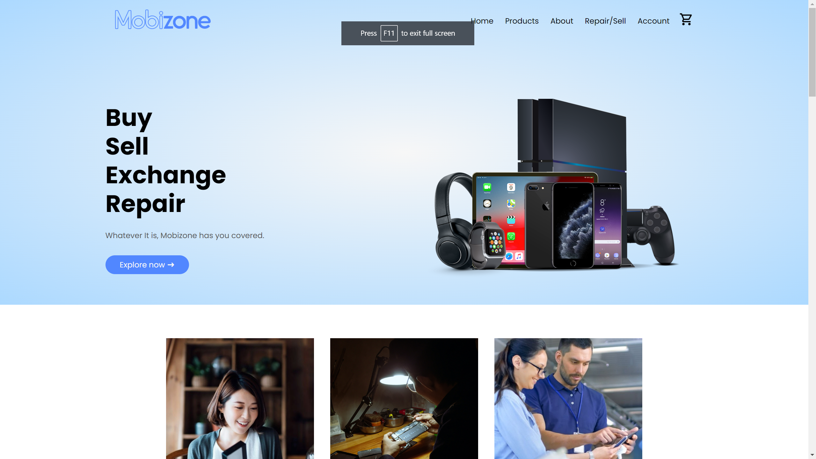

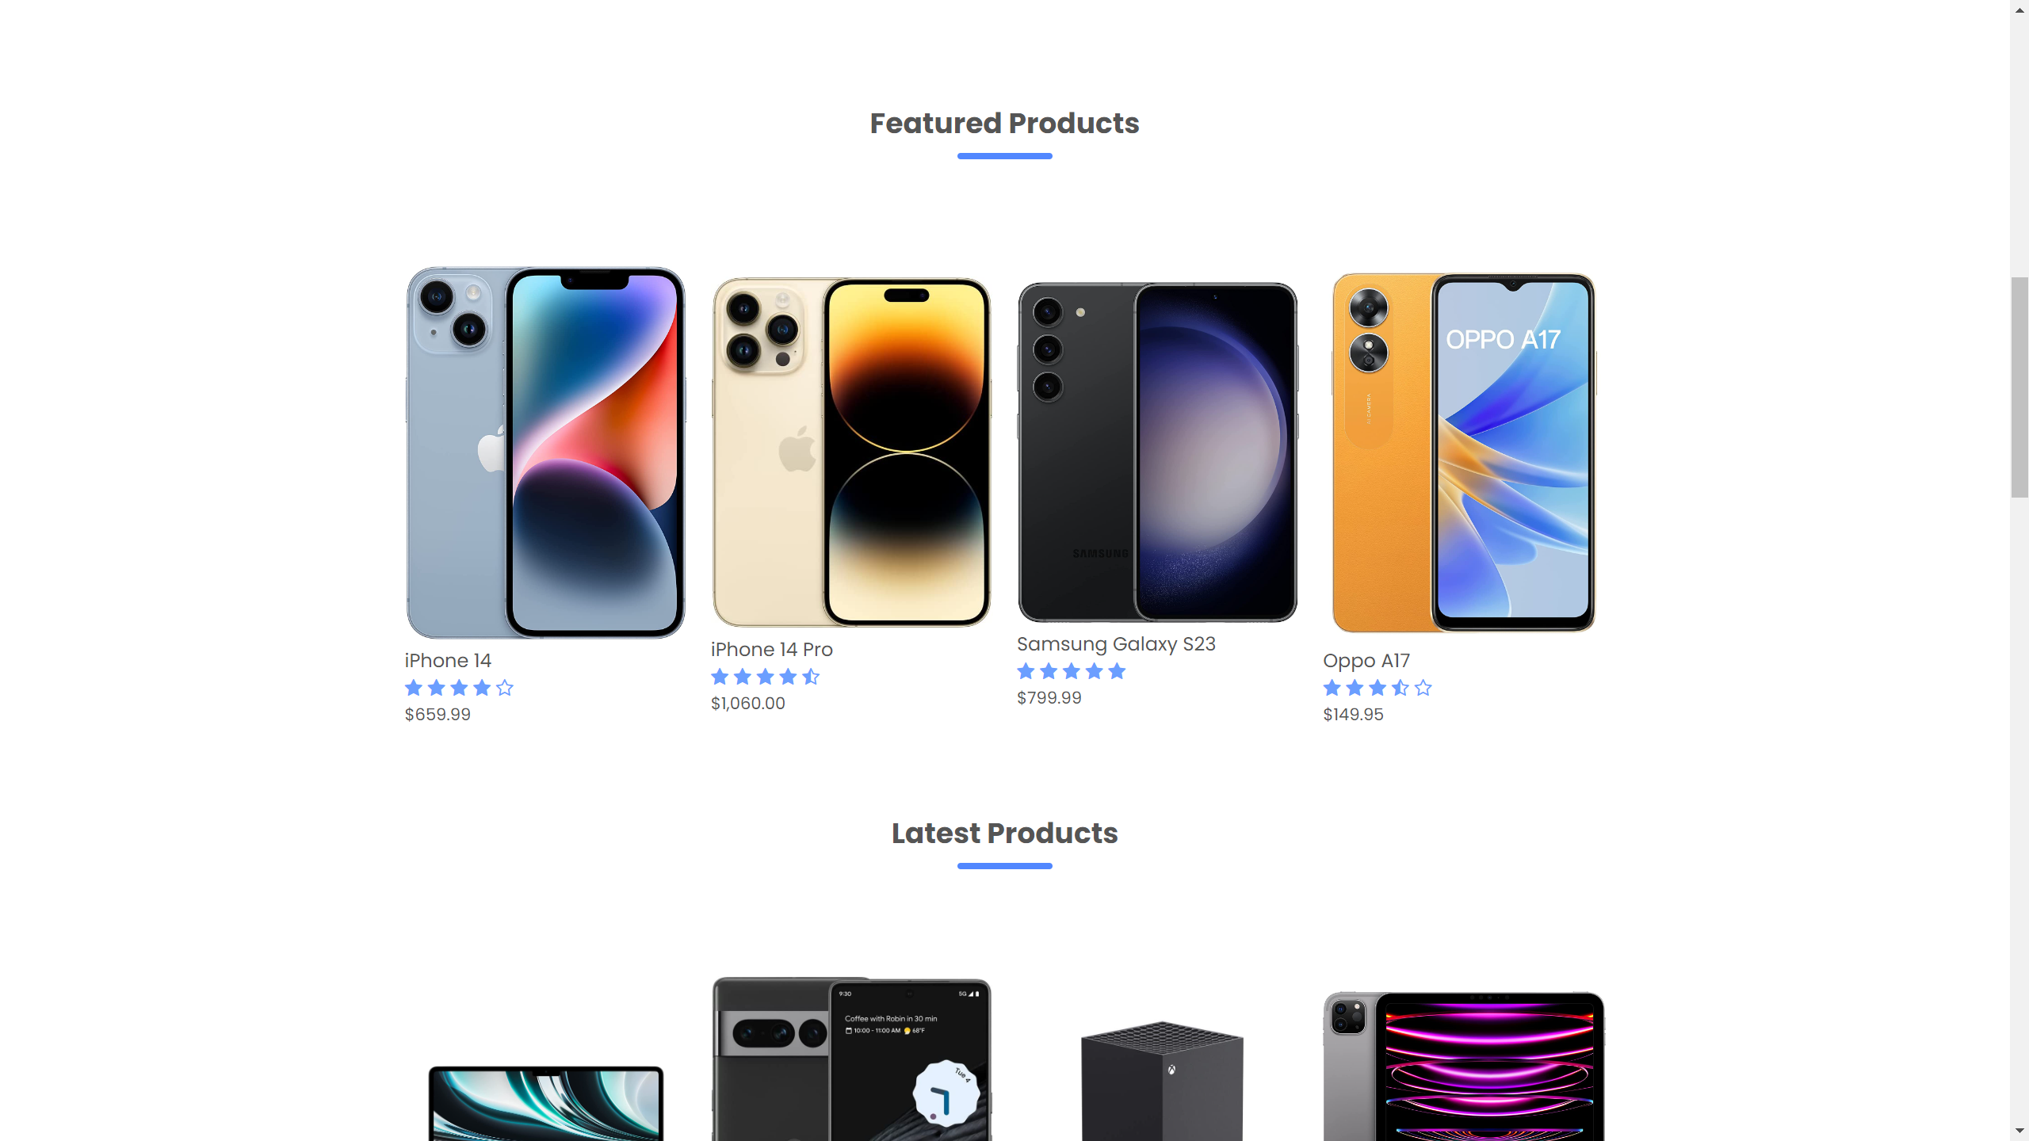

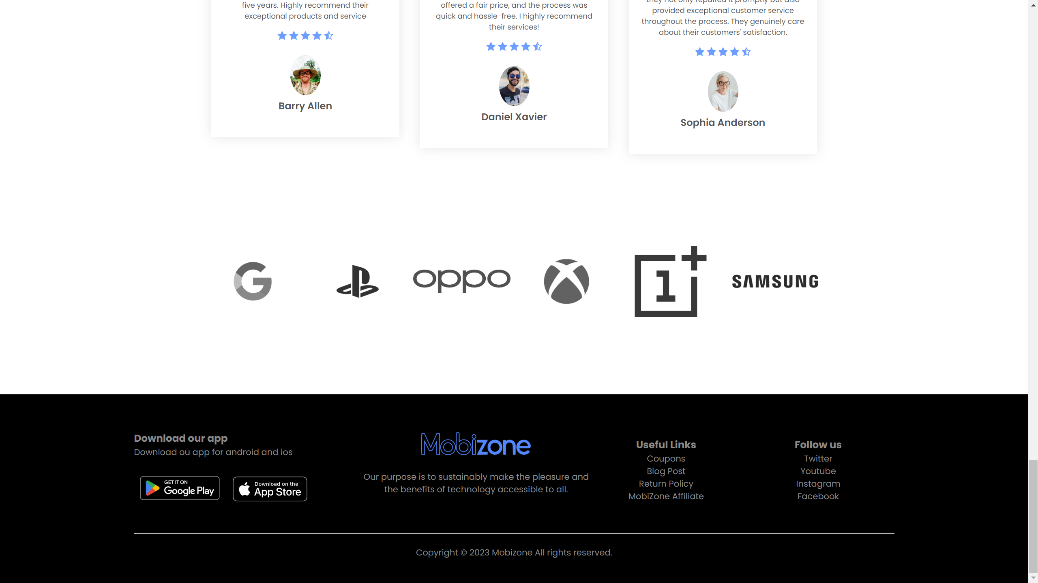

***Figure2 :***

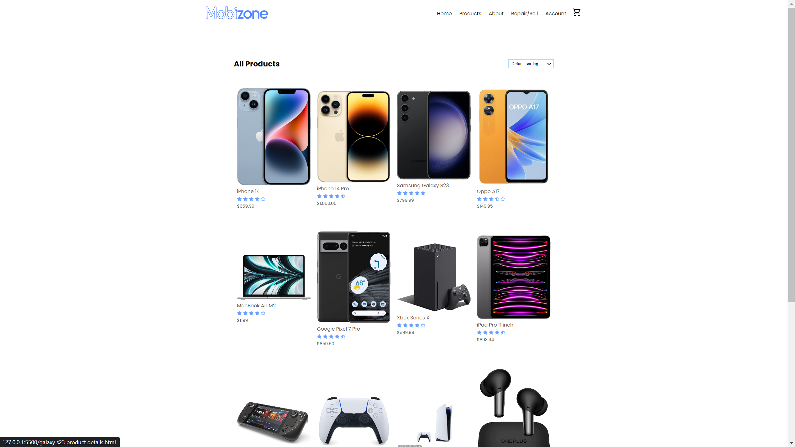

***Figure3 :***

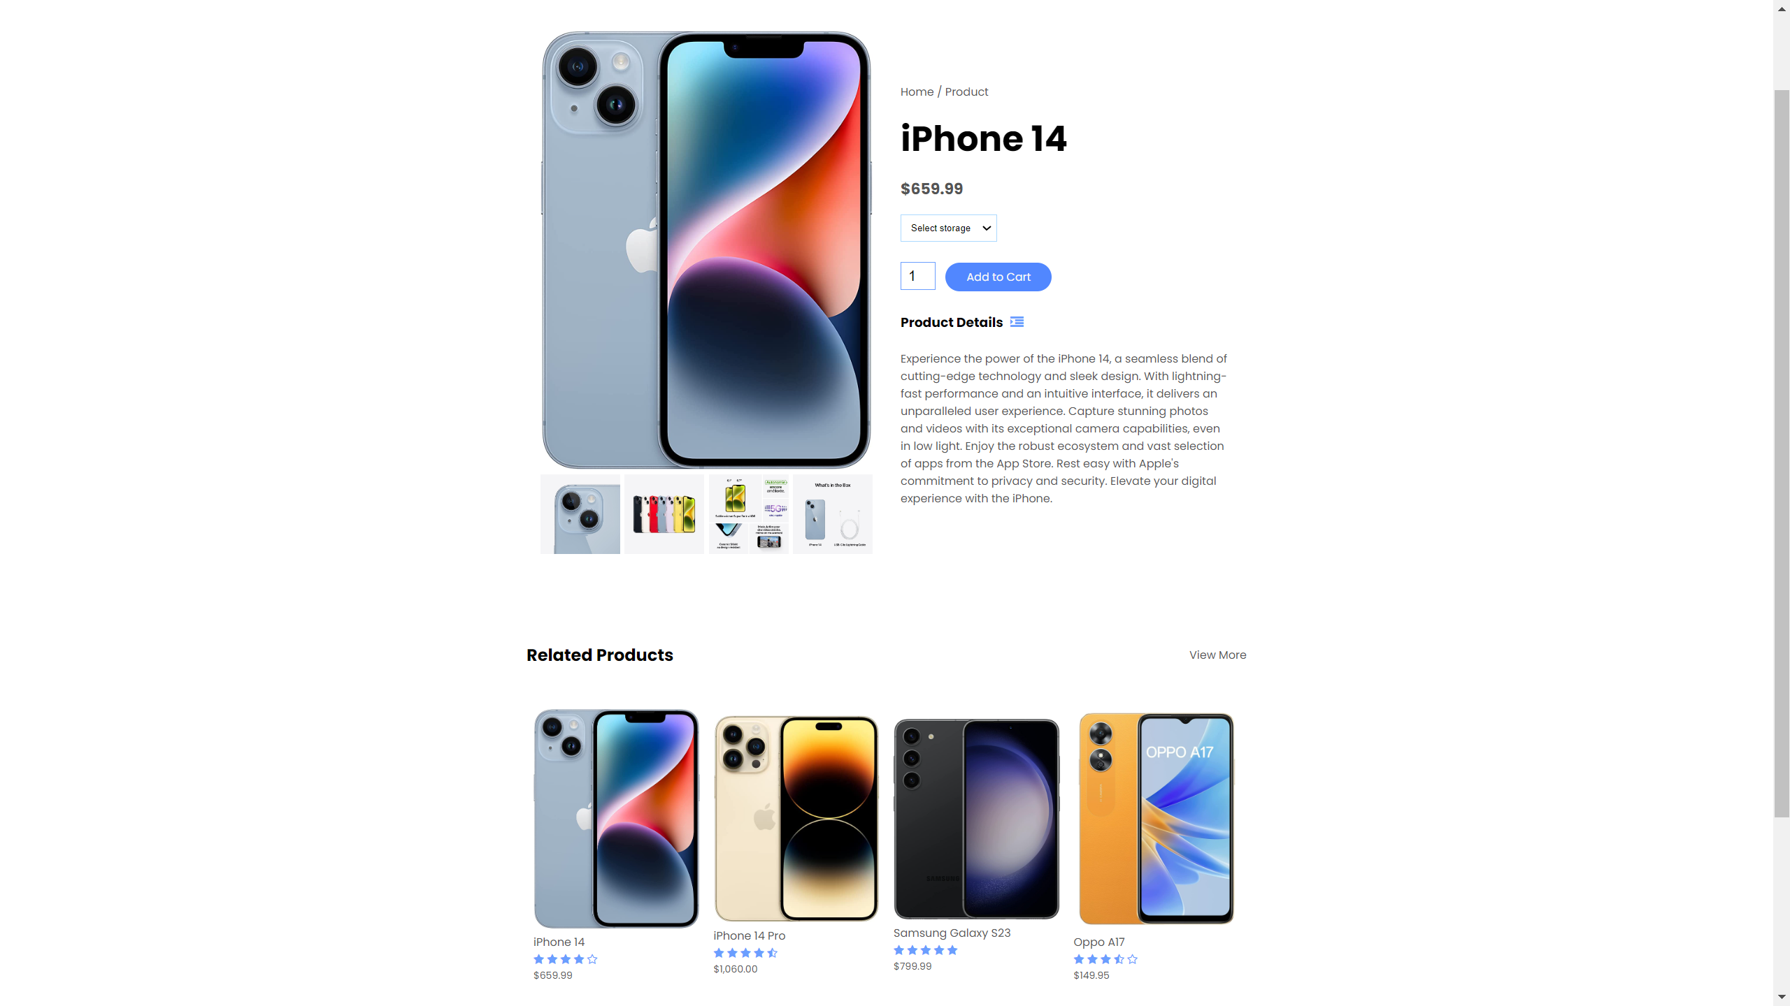

**Conclusion :**

En conclusion, mon projet est presque prêt à être hébergé. Il offre une expérience utilisateur conviviale en permettant aux clients de visualiser les articles avec plusieurs photos et détails, et de naviguer facilement entre les différentes pages. L'accès aux paramètres tels que les contacts et les informations sur l'entreprise est également rapide et facile.

Je suis satisfait de mon travail car j'ai acquis de nombreuses connaissances que je n'avais pas auparavant, et j'ai réussi à gérer efficacement mon temps malgré les contraintes auxquelles j'ai été confronté.

Ce projet représente mon travail de fin de semestre pour un site web de commerce électronique dédié à la vente, l'achat et la réparation de produits technologiques.